2014年湖南省湘潭市中考数学试卷
一、选择题
1．（3分）（2014年湖南湘潭）下列各数中是无理数的是（ ）
A． B． ﹣2 C． 0 D．

考点： 无理数．
分析： 无理数就是无限不循环小数．理解无理数的概念，一定要同时理解有理数的概念，有理数是整数与分数的统称．即有限小数和无限循环小数是有理数，而无限不循环小数是无理数．由此即可判定选择项．
解答： 解：A、正确；
B、是整数，是有理数，选项错误；
C、是整数，是有理数，选项错误；
D、是分数，是有理数，选项错误．
故选A．
点评： 此题主要考查了无理数的定义，其中初中范围内学习的无理数有：π，2π等；开方开不尽的数；以及像0.1010010001…，等有这样规律的数．

2．（3分）（2014年湖南湘潭）下列计算正确的是（ ）
A．a+a²=a³ B． 2^{﹣1}= C． 2a•3a=6a D． 2+=2

考点： 单项式乘单项式；实数的运算；合并同类项；负整数指数幂．
专题： 计算题．
分析： A、原式不能合并，错误；
B、原式利用负指数幂法则计算得到结果，即可做出判断；
C、原式利用单项式乘以单项式法则计算得到结果，即可做出判断；
D、原式不能合并，错误．
解答： 解：A、原式不能合并，故选项错误；
B、原式=，故选项正确；
C、原式=6a2，故选项错误；
D、原式不能合并，故选项错误．
故选B．
点评： 此题考查了单项式乘单项式，熟练掌握运算法则是解本题的关键．

3．（3分）（2014年湖南湘潭）如图，AB是池塘两端，设计一方法测量AB的距离，取点C，连接AC、BC，再取它们的中点D、E，测得DE=15米，则AB=（ ）米．
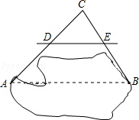
A．7.5 B． 15 C． 22.5 D． 30

考点： 三角形中位线定理．
专题： 应用题．
分析： 根据三角形的中位线得出AB=2DE，代入即可求出答案．
解答： 解：∵D、E分别是AC、BC的中点，DE=15米，
∴AB=2DE=30米，
故选D．
点评： 本题考查了三角形的中位线的应用，注意：三角形的中位线平行于第三边，并且等于第三边的一半．

4．（3分）（2014年湖南湘潭）分式方程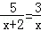的解为（ ）
A．1 B． 2 C． 3 D． 4

考点： 解分式方程．
专题： 计算题．
分析： 分式方程去分母转化为整式方程，求出整式方程的解得到x的值，经检验即可得到分式方程的解．
解答： 解：去分母得：5x=3x+6，
移项合并得：2x=6，
解得：x=3，
经检验x=3是分式方程的解．
故选C．
点评： 此题考查了解分式方程，解分式方程的基本思想是“转化思想”，把分式方程转化为整式方程求解．解分式方程一定注意要验根．

5．（3分）（2014年湖南湘潭）如图，所给三视图的几何体是（ ）
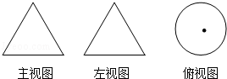
A．球 B． 圆柱 C． 圆锥 D． 三棱锥

考点： 由三视图判断几何体．
分析： 由主视图和左视图确定是柱体，锥体还是球体，再由俯视图确定具体形状．
解答： 解：主视图和左视图都是等腰三角形，那么此几何体为锥体，由俯视图为圆，可得此几何体为圆锥．
故选C．
点评： 本题考查了由三视图判断几何体的知识，解题的关键是了解主视图和左视图的大致轮廓为长方形的几何体为锥体．

6．（3分）（2014年湖南湘潭）式子有意义，则x的取值范围是（ ）
A．x＞1 B． x＜1 C． x≥1 D． x≤1

考点： 二次根式有意义的条件．
专题： 计算题．
分析： 根据二次根式的被开方数是非负数列出不等式x﹣1≥0，通过解该不等式即可求得x的取值范围．
解答： 解：根据题意，得x﹣1≥0，
解得，x≥1．
故选C．
点评： 此题考查了二次根式的意义和性质．概念：式子（a≥0）叫二次根式．性质：二次根式中的被开方数必须是非负数，否则二次根式无意义．

7．（3分）（2014年湖南湘潭）以下四个命题正确的是（ ）
A． 任意三点可以确定一个圆
B． 菱形对角线相等
C． 直角三角形斜边上的中线等于斜边的一半
D． 平行四边形的四条边相等

考点： 命题与定理．
分析： 利用确定圆的条件、菱形的性质、直角三角形的性质及平行四边形的性质分别对每个选项判断后即可确定答案．
解答： 解：A、不在同一直线上的三点确定一个圆，故错误；
B、菱形的对角线垂直但不一定相等，故错误；
C、正确；
D、平行四边形的四条边不一定相等．
故选C．
点评： 本题考查了命题与定理的知识，解题的关键是了解确定圆的条件、菱形的性质、直角三角形的性质及平行四边形的性质，难度一般．

8．（3分）（2014年湖南湘潭）如图，A、B两点在双曲线y=上，分别经过A、B两点向轴作垂线段，已知S_{阴影}=1，则S₁+S₂=（ ）
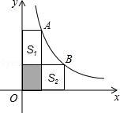
A．3 B． 4 C． 5 D． 6

考点： 反比例函数系数k的几何意义．
分析： 欲求S₁+S₂，只要求出过A、B两点向x轴、y轴作垂线段求出与坐标轴所形成的矩形的面积即可，而矩形面积为双曲线y=的系数k，由此即可求出S₁+S₂．
解答： 解：∵点A、B是双曲线y=上的点，分别经过A、B两点向x轴、y轴作垂线段，
则根据反比例函数的图象的性质得两个矩形的面积都等于|k|=4，
∴S₁+S₂=4+4﹣1×2=6．
故选D．
点评： 本题主要考查了反比例函数的图象和性质及任一点坐标的意义，有一定的难度．

二、填空题
9．（3分）（2014年湖南湘潭）﹣3的相反数是 3 ．

考点： 相反数．
分析： 一个数的相反数就是在这个数前面添上“﹣”号．
解答： 解：﹣（﹣3）=3，
故﹣3的相反数是3．
故答案为：3．
点评： 本题考查了相反数的意义，一个数的相反数就是在这个数前面添上“﹣”号．一个正数的相反数是负数，一个负数的相反数是正数，0的相反数是0．学生易把相反数的意义与倒数的意义混淆．

10．（3分）（2014年湖南湘潭）分解因式：ax﹣a= a（x﹣1） ．

考点： 因式分解-提公因式法．
分析： 提公因式法的直接应用．观察原式ax﹣a，找到公因式a，提出即可得出答案．
解答： 解：ax﹣a=a（x﹣1）．
点评： 考查了对一个多项式因式分解的能力．一般地，因式分解有两种方法，提公因式法，公式法，能提公因式先提公因式，然后再考虑公式法．要求灵活运用各种方法进行因式分解．该题是直接提公因式法的运用．

11．（3分）（2014年湖南湘潭）未测试两种电子表的走时误差，做了如下统计
平均数 方差
甲 0.4 0.026
乙 0.4 0.137
则这两种电子表走时稳定的是 甲 ．

考点： 方差；算术平均数．
分析： 根据方差的意义判断，方差反映了一组数据的波动大小，方差越大，波动性越大，反之也成立，找出方差较小的即可．
解答： 解：∵甲的方差是0.026，乙的方差是0.137，
0.026＜0.137，
∴这两种电子表走时稳定的是甲；
故答案为：甲．
点评： 本题考查方差的意义．它反映了一组数据的波动大小，方差越大，波动性越大，反之也成立．

12．（3分）（2014年湖南湘潭）计算：（）²﹣|﹣2|= 1 ．

考点： 实数的运算．
专题： 计算题．
分析： 原式第一项利用平方根定义化简，第二项利用绝对值的代数意义化简，计算即可得到结果．
解答： 解：原式=3﹣2
=1．
故答案为：1．
点评： 此题考查了实数的运算，熟练掌握运算法则是解本题的关键．

13．（3分）（2014年湖南湘潭）如图，直线a、b被直线c所截，若满足 ∠1=∠2 ，则a、b平行．
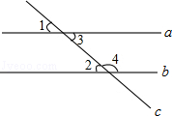

考点： 平行线的判定．
专题： 开放型．
分析： 根据同位角相等两直线平行可得∠1=∠2时，a∥b．
解答： 解：∵∠1=∠2，
∴a∥b（同位角相等两直线平行），
故答案为：∠1=∠2．
点评： 此题主要考查了平行线的判定，关键是掌握同位角相等两直线平行．

14．（3分）（2014年湖南湘潭）如图，⊙O的半径为3，P是CB延长线上一点，PO=5，PA切⊙O于A点，则PA= 4 ．
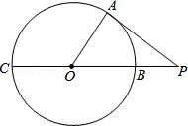

考点： 切线的性质；勾股定理．
专题： 计算题．
分析： 先根据切线的性质得到OA⊥PA，然后利用勾股定理计算PA的长．
解答： 解：∵PA切⊙O于A点，
∴OA⊥PA，
在Rt△OPA中，OP=5，OA=3，
∴PA==4．
故答案为4．
点评： 本题考查了切线的性质：圆的切线垂直于经过切点的半径．也考查了勾股定理．

15．（3分）（2014年湖南湘潭）七、八年级学生分别到雷锋、毛泽东纪念馆参观，共589人，到毛泽东纪念馆的人数是到雷锋纪念馆人数的2倍多56人．设到雷锋纪念馆的人数为x人，可列方程为 2x+56=589﹣x ．

考点： 由实际问题抽象出一元一次方程．
分析： 设到雷锋纪念馆的人数为x人，则到毛泽东纪念馆的人数为（589﹣x）人，根据到毛泽东纪念馆的人数是到雷锋纪念馆人数的2倍多56人．列方程即可．
解答： 解：设到雷锋纪念馆的人数为x人，则到毛泽东纪念馆的人数为（589﹣x）人，
由题意得，2x+56=589﹣x．
故答案为：2x+56=589﹣x．
点评： 本题考查了由实际问题抽象出一元一次方程，解答本题的关键是读懂题意，设出未知数，列出方程．

16．（3分）（2014年湖南湘潭）如图，按此规律，第6行最后一个数字是 16 ，第 672 行最后一个数是2014．
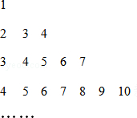

考点： 规律型：数字的变化类．
分析： 每一行的最后一个数字构成等差数列1，4，7，10…，易得第n行的最后一个数字为1+3（n﹣1）=3n﹣2，由此求得第6行最后一个数字，建立方程求得最后一个数是2014在哪一行．
解答： 解：每一行的最后一个数字构成等差数列1，4，7，10…，
第n行的最后一个数字为1+3（n﹣1）=3n﹣2，
∴第6行最后一个数字是3×6﹣2=16；
3n﹣2=2014
解得n=672．
因此第6行最后一个数字是16，第672行最后一个数是2014．
故答案为：16，672．
点评： 此题考查数字的排列规律，找出数字之间的联系，得出运算规律解决问题．

三、综合解答题
17．（2014年湖南湘潭）在边长为1的小正方形网格中，△AOB的顶点均在格点上，
（1）B点关于y轴的对称点坐标为 （﹣3，2） ；
（2）将△AOB向左平移3个单位长度得到△A₁O₁B₁，请画出△A₁O₁B₁；
（3）在（2）的条件下，A₁的坐标为 （﹣2，3） ．
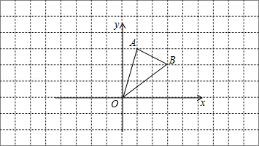

考点： 作图-平移变换；关于x轴、y轴对称的点的坐标．菁优网版权所有
专题： 作图题．
分析： （1）根据关于y轴对称的点的横坐标互为相反数，纵坐标相等解答；
（2）根据网格结构找出点A、O、B向左平移后的对应点A₁、O₁、B₁的位置，然后顺次连接即可；
（3）根据平面直角坐标系写出坐标即可．
解答： 解：（1）B点关于y轴的对称点坐标为（﹣3，2）；
（2）△A₁O₁B₁如图所示；
（3）A₁的坐标为（﹣2，3）．
故答案为：（1）（﹣3，2）；（3）（﹣2，3）．
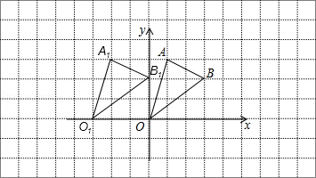
点评： 本题考查了利用平移变换作图，关于y轴对称点的坐标，熟练掌握网格结构准确找出对应点的位置是解题的关键．
18．（2014年湖南湘潭）先化简，在求值：（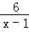+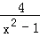）÷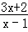，其中x=2．

考点： 分式的化简求值．
专题： 计算题．
分析： 原式括号中两项通分并利用同分母分式的加法法则计算，同时利用除法法则变形，约分即可得到结果．
解答： 解：原式=[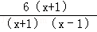+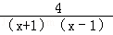]•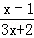=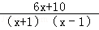•=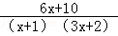，
当x=2时，原式=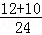=．
点评： 此题考查了分式的化简求值，熟练掌握运算法则是解本题的关键．

19．（2014年湖南湘潭）如图，修公路遇到一座山，于是要修一条隧道．为了加快施工进度，想在小山的另一侧同时施工．为了使山的另一侧的开挖点C在AB的延长线上，设想过C点作直线AB的垂线L，过点B作一直线（在山的旁边经过），与L相交于D点，经测量∠ABD=135°，BD=800米，求直线L上距离D点多远的C处开挖？（≈1.414，精确到1米）
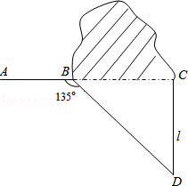

考点： 勾股定理的应用．
分析： 首先证明△BCD是等腰直角三角形，再根据勾股定理可得CD²+BC²=BD²，然后再代入BD=800米进行计算即可．
解答： 解：∵CD⊥AC，
∴∠ACD=90°，
∵∠ABD=135°，
∴∠DBC=45°，
∴∠D=45°，
∴CB=CD，
在Rt△DCB中：CD²+BC²=BD²，
2CD²=800²，
CD=400≈566（米），
答：直线L上距离D点566米的C处开挖．
点评： 此题主要考查了勾股定理的应用，在应用勾股定理解决实际问题时勾股定理与方程的结合是解决实际问题常用的方法，关键是从题中抽象出勾股定理这一数学模型，画出准确的示意图．领会数形结合的思想的应用．

20．（2014年湖南湘潭）如图，将矩形ABCD沿BD对折，点A落在E处，BE与CD相交于F，若AD=3，BD=6．
（1）求证：△EDF≌△CBF；
（2）求∠EBC．
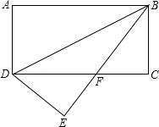

考点： 翻折变换（折叠问题）；全等三角形的判定与性质；矩形的性质．
分析： （1）首先根据矩形的性质和折叠的性质可得DE=BC，∠E=∠C=90°，对顶角∠DFE=∠BFC，利用AAS可判定△DEF≌△BCF；
（2）在Rt△ABD中，根据AD=3，BD=6，可得出∠ABD=30°，然后利用折叠的性质可得∠DBE=30°，继而可求得∠EBC的度数．
解答： （1）证明：由折叠的性质可得：DE=BC，∠E=∠C=90°，
在△DEF和△BCF中，
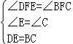，
∴△DEF≌△BCF（AAS）；

（2）解：在Rt△ABD中，
∵AD=3，BD=6，
∴∠ABD=30°，
由折叠的性质可得；∠DBE=∠ABD=30°，
∴∠EBC=90°﹣30°﹣30°=30°．
点评： 本题考查了折叠的性质、矩形的性质，以及全等三角形的判定与性质，正确证明三角形全等是关键．

21．（2014年湖南湘潭）某企业新增了一个化工项目，为了节约资源，保护环境，该企业决定购买A、B两种型号的污水处理设备共8台，具体情况如下表：
A型 B型
价格（万元/台） 12 10
月污水处理能力（吨/月） 200 160
经预算，企业最多支出89万元购买设备，且要求月处理污水能力不低于1380吨．
（1）该企业有几种购买方案？
（2）哪种方案更省钱，说明理由．

考点： 一元一次不等式组的应用．
分析： （1）设购买污水处理设备A型号x台，则购买B型号（8﹣x）台，根据企业最多支出89万元购买设备，要求月处理污水能力不低于1380吨，列出不等式组，然后找出最合适的方案即可．
（2）计算出每一方案的花费，通过比较即可得到答案．
解答： 解：设购买污水处理设备A型号x台，则购买B型号（8﹣x）台，
根据题意，得
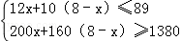，
解这个不等式组，得：2.5≤x≤4.5．
∵x是整数，
∴x=3或x=4．
当x=3时，8﹣x=5；
当x=4时，8﹣x=4．
答：有2种购买方案：第一种是购买3台A型污水处理设备，5台B型污水处理设备；
第二种是购买4台A型污水处理设备，4台B型污水处理设备；

（2）当x=3时，购买资金为12×1+10×5=62（万元），
当x=4时，购买资金为12×4+10×4=88（万元）．
因为88＞62，
所以为了节约资金，应购污水处理设备A型号3台，B型号5台．
答：购买3台A型污水处理设备，5台B型污水处理设备更省钱．
点评： 本题考查了一元一次不等式组的应用，本题是“方案设计”问题，一般可把它转化为求不等式组的整数解问题，通过表格获取相关信息，在实际问题中抽象出不等式组是解决这类问题的关键．

22．（2014年湖南湘潭）有两个构造完全相同（除所标数字外）的转盘A、B，游戏规定，转动两个转盘各一次，指向大的数字获胜．现由你和小明各选择一个转盘游戏，你会选择哪一个，为什么？
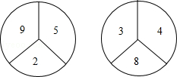

考点： 列表法与树状图法．
分析： 首先根据题意画出树状图，然后由树状图求得所有等可能的结果与A大于B的有5种情况，A小于B的有4种情况，再利用概率公式即可求得答案．
解答： 解：选择A转盘．
画树状图得：
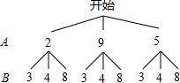
∵共有9种等可能的结果，A大于B的有5种情况，A小于B的有4种情况，
∴P（A大于B）=，P（A小于B）=，
∴选择A转盘．
点评： 本题考查的是用列表法或画树状图法求概率．列表法或画树状图法可以不重复不遗漏的列出所有可能的结果，列表法适合于两步完成的事件，树状图法适合两步或两步以上完成的事件．用到的知识点为：概率=所求情况数与总情况数之比．
23．（2014年湖南湘潭）从全校1200名学生中随机选取一部分学生进行调查，调查情况：A、上网时间≤1小时；B、1小时＜上网时间≤4小时；C、4小时＜上网时间≤7小时；D、上网时间＞7小时．统计结果制成了如图统计图：
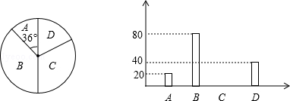
（1）参加调查的学生有 200 人；
（2）请将条形统计图补全；
（3）请估计全校上网不超过7小时的学生人数．

考点： 条形统计图；用样本估计总体；扇形统计图．
分析： （1）用A的人数除以所占的百分比求出总人数；
（2）用总人数减去A、B、D的人数，再画出即可；
（3）用总人数乘以全校上网不超过7小时的学生人数所占的百分比即可．
解答： 解：（1）参加调查的学生有20÷=200（人）；
故答案为：200；

（2）C的人数是：200﹣20﹣80﹣40=60（人），补图如下：
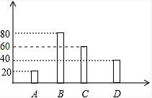

（3）根据题意得：
1200×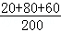=960（人），
答：全校上网不超过7小时的学生人数是960人．
点评： 本题考查的是条形统计图和扇形统计图的综合运用，读懂统计图，从不同的统计图中得到必要的信息是解决问题的关键．条形统计图能清楚地表示出每个项目的数据；扇形统计图直接反映部分占总体的百分比大小．

24．（2014年湖南湘潭）已知两直线L₁：y=k₁x+b₁，L₂：y=k₂x+b₂，若L₁⊥L₂，则有k₁•k₂=﹣1．
（1）应用：已知y=2x+1与y=kx﹣1垂直，求k；
（2）直线经过A（2，3），且与y=x+3垂直，求解析式．

考点： 两条直线相交或平行问题．
分析： （1）根据L₁⊥L₂，则k₁•k₂=﹣1，可得出k的值即可；
（2）根据直线互相垂直，则k₁•k₂=﹣1，可得出过点A直线的k等于3，得出所求的解析式即可．
解答： 解：（1）∵L₁⊥L₂，则k₁•k₂=﹣1，
∴2k=﹣1，
∴k=﹣；

（2）∵过点A直线与y=x+3垂直，
∴设过点A直线的直线解析式为y=3x+b，
把A（2，3）代入得，b=﹣3，
∴解析式为y=3x﹣3．
点评： 本题考查了两直线相交或平行问题，是基础题，当两直线垂直时，两个k值的乘积为﹣1．

25．（2014年湖南湘潭）△ABC为等边三角形，边长为a，DF⊥AB，EF⊥AC，
（1）求证：△BDF∽△CEF；
（2）若a=4，设BF=m，四边形ADFE面积为S，求出S与m之间的函数关系，并探究当m为何值时S取最大值；
（3）已知A、D、F、E四点共圆，已知tan∠EDF=，求此圆直径．
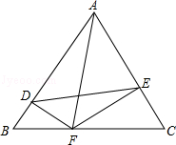

考点： 相似形综合题；二次函数的最值；等边三角形的性质；圆周角定理；解直角三角形．
专题： 综合题；探究型．
分析： （1）只需找到两组对应角相等即可．
（2）四边形ADFE面积S可以看成△ADF与△AEF的面积之和，借助三角函数用m表示出AD、DF、AE、EF的长，进而可以用含m的代数式表示S，然后通过配方，转化为二次函数的最值问题，就可以解决问题．
（3）易知AF就是圆的直径，利用圆周角定理将∠EDF转化为∠EAF．在△AFC中，知道tan∠EAF、∠C、AC，通过解直角三角形就可求出AF长．
解答： 解：（1）∵DF⊥AB，EF⊥AC，
∴∠BDF=∠CEF=90°．
∵△ABC为等边三角形，
∴∠B=∠C=60°．
∵∠BDF=∠CEF，∠B=∠C，
∴△BDF∽△CEF．

（2）∵∠BDF=90°，∠B=60°，
∴sin60°==，cos60°==．
∵BF=m，
∴DF=m，BD=．
∵AB=4，
∴AD=4﹣．
∴S_{△ADF}=AD•DF
=×（4﹣）×m
=﹣m²+m．
同理：S_{△AEF}=AE•EF
=×（4﹣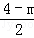）×（4﹣m）
=﹣m²+2．
∴S=S_{△ADF}+S_{△AEF}
=﹣m²+m+2
=﹣（m²﹣4m﹣8）
=﹣（m﹣2）²+3．其中0＜m＜4．
∵﹣＜0，0＜2＜4，
∴当m=2时，S取最大值，最大值为3．
∴S与m之间的函数关系为：
S═﹣（m﹣2）²+3（其中0＜m＜4）．
当m=2时，S取到最大值，最大值为3．

（3）如图2，
∵A、D、F、E四点共圆，
∴∠EDF=∠EAF．
∵∠ADF=∠AEF=90°，
∴AF是此圆的直径．
∵tan∠EDF=，
∴tan∠EAF=．
∴=．
∵∠C=60°，
∴=tan60°=．
设EC=x，则EF=x，EA=2x．
∵AC=a，
∴2x+x=a．
∴x=．
∴EF=，AE=．
∵∠AEF=90°，
∴AF==．
∴此圆直径长为．
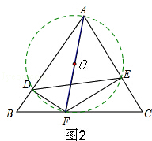
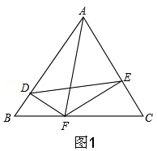
点评： 本题考查了相似三角形的判定、二次函数的最值、三角函数、解直角三角形、圆周角定理、等边三角形的性质等知识，综合性强．利用圆周角定理将条件中的圆周角转化到合适的位置是解决最后一小题的关键．

26．（2014年湖南湘潭）已知二次函数y=﹣x²+bx+c的对称轴为x=2，且经过原点，直线AC解析式为y=kx+4，
（1）求二次函数解析式；
（2）若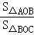=，求k；
（3）若以BC为直径的圆经过原点，求k．
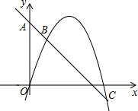

考点： 二次函数综合题．菁优网版权所有
分析： （1）由对称轴为x=﹣，且函数过（0，0），则可推出b，c，进而得函数解析式．
（2）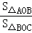=，且两三角形为同高不同底的三角形，易得=，考虑计算方便可作B，C对x轴的垂线，进而有B，C横坐标的比为=．由B，C为直线与二次函数的交点，则联立可求得B，C坐标．由上述倍数关系，则k易得．
（3）以BC为直径的圆经过原点，即∠BOC=90°，一般考虑表示边长，再用勾股定理构造方程求解k．可是这个思路计算量异常复杂，基本不考虑，再考虑（2）的思路，发现B，C横纵坐标恰好可表示出EB，EO，OF，OC．而由∠BOC=90°，易证△EBO∽△FOC，即EB•FC=EO•FO．有此构造方程发现k值大多可约去，进而可得k值．
解答： 解：（1）∵二次函数y=﹣x²+bx+c的对称轴为x=2，且经过原点，
∴﹣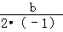=2，0=0+0+c，
∴b=4，c=0，
∴y=﹣x²+4x．

（2）如图1，连接OB，OC，过点A作AE⊥y轴于E，过点B作BF⊥y轴于F，
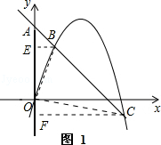
∵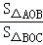=，
∴=，
∴=，
∵EB∥FC，
∴==．
∵y=kx+4交y=﹣x²+4x于B，C，
∴kx+4=﹣x²+4x，即x²+（k﹣4）x+4=0，
∴△=（k﹣4）²﹣4•4=k²﹣8k，
∴x=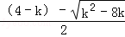，或x=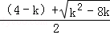，
∵x_{B}＜x_{C}，
∴EB=x_{B}=，FC=x_{C}=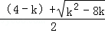，
∴4•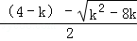=，
解得 k=9（交点不在y轴右边，不符题意，舍去）或k=﹣1．
∴k=﹣1．

（3）∵∠BOC=90°，
∴∠EOB+∠FOC=90°，
∵∠EOB+∠EBO=90°，
∴∠EBO=∠FOC，
∵∠BEO=∠OFC=90°，
∴△EBO∽△FOC，
∴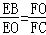，
∴EB•FC=EO•FO．
∵x_{B}=，x_{C}=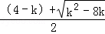，且B、C过y=kx+4，
∴y_{B}=k•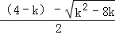+4，y_{C}=k•+4，
∴EO=y_{B}=k•+4，OF=﹣y_{C}=﹣k•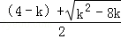﹣4，
∴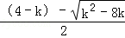•=（k•+4）•（﹣k•﹣4），
整理得 16k=﹣20，
∴k=﹣．
点评： 本题考查了函数图象交点的性质、相似三角形性质、一元二次方程及圆的基本知识．题目特殊，貌似思路不难，但若思路不对，计算异常复杂，题目所折射出来的思想，考生应好好理解掌握．

